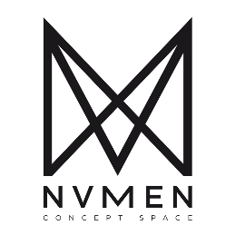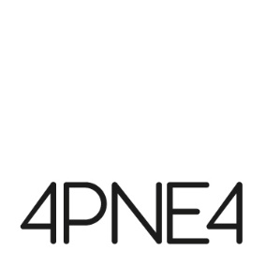
Primo comunicato stampa
“MULTIVERSO”
mostra personale di Benedetta Del Coco
1 Giugno - 13 Giugno 2018
Inaugura venerdì 1 Giugno 2018 la mostra personale di Benedetta Del Coco alla galleria NVMEN di Roma, situata in Via Capo d’Africa n.9, a pochi metri dal Colosseo.
Il progetto espostitivo curato da Mattia Maisto comprende una serie di opere in stretto dialogo fra loro, a partire dai materiali utilizzati di cui la giovane artista se ne appropria per tradurli in materia sopraffine sulle sue tele.
Comunicare attraverso il gesto, il segno, delicato, dolce, incisivo ed esplosivo fino a smuovere l’anima sono caratteri fondamentali di Benedetta.
Valerio Tambone è cosi che la descrive: “Per poter osservare davvero bene ogni tela di Benedetta Del Coco bisognerebbe immaginarsi infinitesimali come un atomo e capire ,senza paura, che siamo di fronte all'universo. Se unissimo tutte le tele in un'unica gigantesca parete avremmo davanti a noi, in modo stupefacente, lo spettacolo danzante delle galassie. Profondità lontane milioni di anni luce che, grazie anche alle teorie di Hawking, non hanno un limite e soprattutto non lasciano mai lo spazionauta nella dolorosa sensazione del vuoto. Tutto è pieno, confortante e soprattutto lento. Lentissimo. Non c'è velocità fragile che l'individuo possa accelerare e che Benedetta non abbia saputo fermare.”
Ed è proprio ad una teoria di Stephen Hawking che fa riferimento il titolo assegnato alla mostra.
Dieci giorni prima della sua morte il cosmologolo, fisico, matematico e astrofisico britannico aveva realizzato insieme al collega Thomas Hertog. Le ultime modifiche al paper intitolato “A Smooth Exit from Eternal Inflation”.
Nel lavoro si pongono i fondamenti teorici per la dimostrazione dell'idea di MULTIVERSO: il nostro è soltanto uno di più universi paralleli. Se questa evidenza fosse stata trovata quando Hawking era in vita, gli sarebbe valsa il Nobel per la Fisica.
Benedetta Del Coco mata a Lecce ,classe ’94,ha studiato presso il Liceo Artistico Vincenzo Ciardo, ha conseguito la laurea triennale a Firenze presso l’Accademia di Belle Arti e studia attualmente al Biennio specialistico di Pittura all’Accademia di Belle Arti di Lecce e ArtiTerapie presso Artedo.
Il percorso artistico è sempre stato guidato/ispirato dai grandi artisti espressionisti e sino al 2016 nei dipinti ha sempre raffigurato soggetti o paesaggi. Nel 2017 però l’intero lavoro ha subìto una svolta dal punto di vista stilistico approdando nell’informale
. Il suo lavoro è una ricerca di pace interiore contemplativa; poter osservare la realtà circostante per poi liberarla, slegarla dalla sua forma visibile, viverla e renderla viva nel colore, nel gesto, nel segno. Un viaggio verso l'immateriale, l'inconsistente, l'emozionale.
L'idea da veicolare è quella dell'astratto: un'idea che vuole elevare lo spettatore in visioni e panorami estranei al tempo e al luogo, distaccarsi dal quotidiano per muoversi verso qualcosa di nuovo.
Nel 2018 ha partecipato a mostre collettive come “Non posso che sprridere di me stessa” presso l’Ex Conservatorio S.Anna a Lecce con la perfomance “Io sono”; “ANATO MIE” presso l’Accademia di Belle Arti a Lecce con l’installazione “Gesto d’Artista”;
Una mostra personale presso “Casabella Arredamenti” a Grottaglie.

